ΓΛΩΣΣΑ 8 ΜΑΘΗΜΑ 4 ΘΕΩΡΙΑ ΜΑΘΗΜΑΤΟΣ – ΕΡΓΑΣΙΕΣ

-Παιδάκια , καλημέρα . Θα συνεχίσουμε στο μάθημα της Γλώσσας με ασκήσεις στο βιβλίο, και στην κυψέλη.
Ανοίγουμε το βιβλίο μας στην ενότητα 10 :

Η μηχανή του χρόνου

Κάνουμε πολύ καλή ανάγνωση το μάθημα από το βιβλίο μας.

Η μηχανή του χρόνου
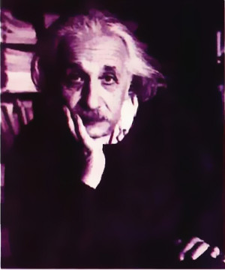
Tετάρτη 23 Οκτωβρίου 2002
Φανταστείτε ότι έχετε ήδη διαβάσει αυτό το άρθρο και κατόπιν μπαίνετε θαρραλέα σε μια χρονομηχανή η οποία θα σας μεταφέρει στο παρελθόν, ακριβώς τη στιγμή πριν αρχίσετε να διαβάζετε το άρθρο. Τι θα κάνατε; Θα ξαναδιαβάζατε το άρθρο. Σύμφωνα με πολλούς φυσικούς, αν δεχτούμε ότι είναι δυνατό να επιστρέψετε στο παρελθόν, θα σας ήταν αδύνατο να το αλλάξετε. Τελικά μπορούν να πραγματοποιηθούν τα ταξίδια στο χρόνο; Πώς θα μπορούσαμε να κατασκευάσουμε μια χρονομηχανή;
Ο Αλβέρτος Αϊνστάιν απέδειξε ότι, αν μπορούσαμε να ταξιδέψουμε με την ταχύτητα του φωτός, θα το καταφέρναμε. Κάτι τέτοιο όμως φαίνεται απίθανο, γι’ αυτό τα ταξίδια γίνονται μόνο στη φαντασία των συγγραφέων ή των σεναριογράφων.
περιοδικό Focus, τεύχος 32, Οκτώβριος 2002 (διασκευή)

Άλμπερτ Αϊνστάιν, ο πιο σπουδαίος
φυσικός επιστήμονας του 2ού αιώνα
- Όσα διαβάσατε είναι ένα κομμάτι από άρθρο που δημοσίευσε το περιοδικό Focus. Μάλιστα τα ταξίδια στο χρόνο απασχόλησαν πολλούς επιστήμονες περισσότερο όμως συγγραφείς και λογοτέχνες.
Τώρα θα διαβάσουμε και κάποιες πληροφορίες για ένα βιβλίο που σχετίζετε με αυτό το θέμα και επηρέασε την κοινή γνώμη.

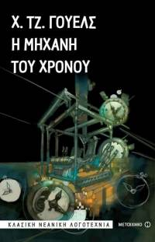
Η Μηχανή του Χρόνου (The Time Machine) είναι ένα μυθιστόρημα επιστημονικής φαντασίας του
Χ. Τζ. Γουέλς, που εκδόθηκε το 1895. Ο Γουέλς έγινε αφορμή όλο και περισσότεροι άνθρωποι να συζητούν και να σκέφτονται την έννοιας του ταξιδιού στο χρόνο χρησιμοποιώντας ένα όχημα που επιτρέπει στον χειριστή να ταξιδέψει σκόπιμα και επιλεκτικά δηλαδή διαλέγοντας ο ίδιος τον τόπο και τον χρόνο που θέλει να μεταφερθεί. Ο όρος «μηχανή του χρόνου», που επινοήθηκε από τον Γουέλς, χρησιμοποιείται πλέον παγκόσμια για αναφορά σε ένα τέτοιο όχημα.

- Στη συνέχεια μαθαίνουμε περισσότερα διαβάζοντας τις παρακάτω πληροφορίες για έναν μεγάλο επιστήμονα:
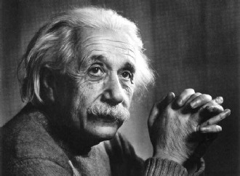
Άλμπερτ Αϊνστάιν
Σύμφωνα με τη λαϊκή αντίληψη , ο Αϊνστάιν ήταν κάτι σαν μοναδική υπερευφυΐα, ένας άνθρωπος που βρισκόταν πολύ μπροστά από την εποχή του, ένας εγκέφαλος από άλλον κόσμο. Η πραγματικότητα όμως είναι πολύ πιο απλή και ο Αϊνστάιν ήταν άνθρωπος της εποχής του, με προβλήματα, προτερήματα και ελαττώματα.
Το 1905, σε ηλικία 26 ετών, ο Άλμπερτ Αϊνστάιν δημοσίευσε πέντε από τις πλέον σημαντικές μελέτες στην ιστορία της επιστήμης, τις οποίες έγραψε στον ελεύθερο χρόνο που του άφηναν η εργασία του στο Γραφείο Ευρεσιτεχνιών της Βέρνης και η οικογενειακή του ζωή. Οι ιδέες του Αϊνστάιν άλλαξαν τον τρόπο με τον οποίο η επιστήμη έβλεπε τον κόσμο. Απέδειξε ότι τα άτομα υπήρχαν πράγματι, κάτι για το οποίο οι επιστήμονες δεν ήταν σίγουροι τότε. Είπε ότι το φως ταξιδεύει σε μικρά πακέτα και δεν είναι ένα συνεχές ηλεκτρομαγνητικό κύμα, θέτοντας έτσι τα θεμέλια της κβαντικής μηχανικής. Διατύπωσε την Ειδική Θεωρία της Σχετικότητας, σύμφωνα με την οποία ο χώρος και ο χρόνος είναι άρρηκτα (δηλαδή πολύ στενά) συνδεδεμένοι σε μια κοινή δομή που την ονόμασε το χωροχρονικό συνεχές. Ένα υποθετικό ταξίδι στο χρόνο, σύμφωνα με τα δεδομένα της θεωρίας του Αϊνστάιν, θα είναι μονής κατεύθυνσης, δηλαδή προς το μέλλον-με άλλα λόγια, χωρίς δυνατότητα επιστροφής στο χρονικό σημείο εκκίνησης!
«0 Αϊνστάιν δεν πρόκειται να προκόψει στη ζωή του» είχε πει ο δρ Ζόσεφ Ντέγκενχαρτ, καθηγητής του στην έβδομη τάξη του γυμνασίου.

-Έπειτα συνεχίζουμε διαβάζοντας στο βιβλίο μας :

Ηλεκτρονική ψηφοφορία
Το ίδιο περιοδικό, στην ιστοσελίδα του ζήτησε από τους αναγνώστες του να απαντήσουν ηλεκτρονικά στην ερώτηση: Αν είχατε μια μηχανή του χρόνου, πού θα θέλατε να ταξιδεύατε;
Δείτε τι απάντησαν σε αυτή την ψηφοφορία:
Στην εποχή των δεινοσαύρων | 480
Στην αρχαία Ελλάδα | 446
Στο Μεσαίωνα – Βυζάντιο | 71
Στην Ελληνική Επανάσταση του 1821 | 72
Στο μέλλον | 374
συνολικές ψήφοι | 1443

Πού θέλετε να ταξιδέψετε;
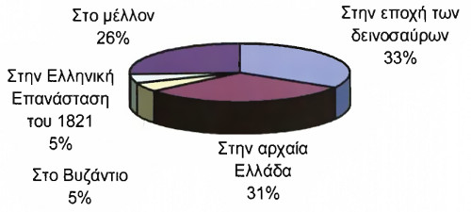
Ενδιαφέρον όμως έχουν και μερικές από τις απαντήσεις που δόθηκαν:
Θόδωρος, 7-1-2004
Σίγουρα θα προτιμούσα την αρχαία Ελλάδα γιατί πραγματικά θα ήθελα να δω όλα εκείνα που έγιναν εκείνη την εποχή και έδωσαν τα φώτα για εξέλιξη στον άνθρωπο.
Άννα, 7-1-2004
Χμ, σίγουρα θα ήθελα να δω πώς θα είναι η ζωή στον πλανήτη μετά από, ας πούμε, 500 χρόνια!!! Όχι περισσότερο. Άραγε αντί για ταξί στους δρόμους θα έχουμε κατασκευάσει ιπτάμενα μέσα μεταφοράς; Ωραία θα ήταν!
Ξενοφώντας, 7-1-2004
Δύσκολη απόφαση. Το δίλημμα είναι μεταξύ της αρχαίας Ελλάδας και της εποχής των δεινοσαύρων. Θα διαλέξω όμως τους δεινόσαυρους. Πάντα σκεφτόμουν πώς θα ήταν τότε και γιατί εξαφανίστηκαν. Και να δω αν είναι όπως μας τους περιγράφουν. Λέτε να είναι αλλιώς;
Γιώργος, 8-1-2004
Ο προορισμός μου θα ήταν το 1821. Είναι η εποχή από την οποία ξεπήδησε το νέο ελληνικό κράτος και έχουν γραφτεί τόσα γι’ αυτή... Θα ήταν ευκαιρία να συναντήσω και τον προπροπάππο μου.
Οδυσσέας, 18-1-2004
Αν είχα τέτοια μηχανή, θα ταξίδευα σε όλες τις εποχές. Σιγά μην καθόμουνα να επιλέξω μόνο μία!

-Αφού διαβάσουμε και όσα είπαν τα παιδιά θα κάνουμε την εργασία 1 του βιβλίου ,
θα διαλέξει ο καθένας σας έναν τόπο και κάποια χρονολογία
….και στα σχόλια στην κυψέλη στο ταμπελάκι της ανάρτησης του μαθήματος θα γράψετε δυο-τρεις προτασούλες για :
την εποχή που θα θέλατε να ταξιδέψετε,
τον τόπο,
ποιους θα θέλατε να συναντήσετε,
τι ελπίζετε να ανακαλύψετε γι’ αυτήν
και ίσως κάτι συναρπαστικό που συνέβη στο ταξίδι σας.
( …..χρησιμοποιείστε αιτιολογικές προτάσεις -γιατί , επειδή , διότι ,αφού - για να πείσετε τους άλλους πως επιλέξατε κάτι εξαιρετικό).

Έπειτα γυρίζουμε στο βιβλίο μας και συμπληρώνουμε την άσκηση 2 για να ξαναθυμηθούμε τον υποθετικό λόγο
2. Συμπληρώστε με τη φαντασία σας την απόδοση στους επόμενους υποθετικούς λόγους:
1. Αν συναντούσα το μεγάλο Περικλή (υπόθεση) ,
θα συζητούσα μαζί του για το δημοκρατικό πολίτευμα. (απόδοση)
2. Αν είχα κατασκευάσει μια χρονομηχανή (υπόθεση) ,
θα ταξίδευα στην εποχή των δεινοσαύρων. (απόδοση)

3. Αν ήμουνα στην πολιορκία της Κωνσταντινούπολης (υπόθεση) ,
θα αγωνιζόμουν για την υπεράσπιση της. (απόδοση)
4. Αν ταξίδευα στο 2200 μ.Χ. (υπόθεση) ,
θα παρακολουθούσα τις εξελίξεις στην αστρονομία. (απόδοση)
-Για να συνεχίσουμε με το μάθημα πρέπει να κάνουμε και λίγο γραμματική και θα πάμε να μάθουμε που και πότε βάζουμε πάνω στις λεξούλες τις 2 τελίτσες που ονομάζονται διαλυτικά (¨).
Πρώτα πρέπει να καταλάβουμε πως τα διαλυτικά μας δείχνουν :
ότι δυο φωνήεντα που βρίσκονται το ένα δίπλα στο άλλο δε σχηματίζουν δίψηφο φωνήεν δηλαδή δεν προφέρονται σαν ένας φθόγγος ( μία φωνή), αλλά προφέρονται χωριστά.

-Έπειτα πρέπει να μάθουμε πως διαλυτικά βάζουμε :
- πάνω στο ι (γιώτα), όταν προηγούνται τα φωνήεντα α, ε, ο, υ,
- και πάνω στο υ (ύψιλον), όταν προηγούνται τα φωνήεντα α, ε, ο.
Με τα διαλυτικά θέλουμε να δείξουμε ότι το ι ή το υ πρέπει
να διαβαστούν χωριστά
και δεν αποτελούν δίψηφα με τα φωνήεντα που προηγούνται.

-Ας δούμε μερικά παραδείγματα για να είμαστε σίγουροι πως τα καταλάβαμε:

γαϊδαράκος, (για να διαβάσουμε ξεχωριστά το άλφα από το γιώτα και όχι
μαζί σαν - ε – και να πούμε :γεδαράκος)
κοροϊδεύω , (για να διαβάσουμε ξεχωριστά το όμικρον από το γιώτα και όχι μαζί σαν –ι - και να πούμε :κοριδεύω)
προϋπόθεση, (για να διαβάσουμε ξεχωριστά το όμικρον από το ύψιλον και όχι μαζί σαν - ου - και πούμε :προυπόθεση)
μυϊκός, , (για να διαβάσουμε ξεχωριστά το ύψιλον από το γιώτα και όχι μαζί σαν - ι - και πούμε: μικός)

-Όμως παιδάκια κάποιες φορές τα διαλυτικά δεν μας χρειάζονται και την δουλειά για αυτά την κάνει ένα άλλο σημάδι της γλώσσας μας ο γνωστός μας τόνος που δυστυχώς οι περισσότεροι από σας δεν τον βάζετε σε καμιά λέξη!!!

Έτσι :
δε χρησιμοποιούμε διαλυτικά όταν το α, ε, ο, υ, δηλαδή το πρώτο από τα δυο φωνήεντα τονίζεται.

Π.χ. γάιδαρος, πλάι , σόι , άυπνος

-Ακόμη πρέπει να θυμόμαστε πως :
Όταν μπαίνουν σ' ένα φωνήεν που παίρνει τόνο, τότε μπαίνουν δεξιά και αριστερά του τόνου:

Π.χ. Μαΐου.
Και πως όταν γράφουμε με κεφαλαία βάζουμε πάντα διαλυτικά όπου χρειάζεται :
ΜΑΪΟΥ

-Τώρα είμαστε έτοιμοι να κάνουμε και την άσκηση 3 αλλά θα είμαστε πολλοί προσεχτικοί για να μην ξεχάσουμε κανέναν τόνο, αν θέλετε μπορείτε να χρησιμοποιήσετε ξυλομπογιά.
3. Στο παρακάτω κείμενο να βάλετε τους τόνους και τα διαλυτικά:
Ο Αϊνστάιν με την εκπληκτική ευφυΐα του αποκρυπτογράφησε την αλήθεια για την περιστροφή των πλανητών. Λέγεται πως, όταν η Γενική Θεωρία της Σχετικότητας παρουσιάστηκε στο κοινό, μόνο δώδεκα άνθρωποι σ’ ολόκληρο τον κόσμο μπορούσαν να την καταλάβουν. Ακόμα και σήμερα όλοι προσπαθούν να εξερευνήσουν τον τρόπο με τον οποίο σκεφτόταν ο μεγάλος αυτός επιστήμονας.
Ο Αϊνστάιν αφιέρωσε ολόκληρη τη ζωή του στην αναζήτηση της επιστημονικής αλήθειας. Ωστόσο, η ζωή του ήταν ταραγμένη και σκληρή. Επέζησε από δυο πολέμους και καταδιώχτηκε από τους ναζί για την εβραϊκή καταγωγή του.
Ο Αϊνστάιν ήταν μια ιδιοφυΐα και με τις θεωρίες του άνοιξε νέους δρόμους στη σύγχρονη επιστημονική σκέψη.
από το οπισθόφυλλο του βιβλίου Αϊνστάιν, εκδ. Πατάκη, Aθήνα, 2003

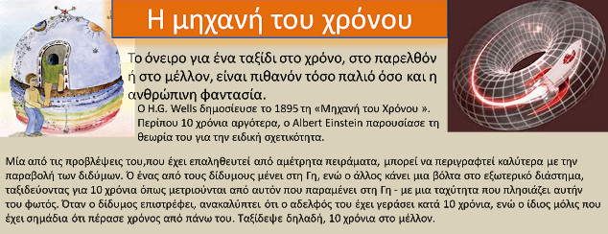

Ξεκουραζόμαστε με το :
ΒΙΝΤΕΟ 12 ΤΟ ΤΑΞΙΔΙ ΣΤΟ ΧΡΟΝΟ

- Ώρα για παιχνίδι !!!

- Πηγαίνουμε στην κυψέλη και κάνουμε την εργασία:

ΓΛΩΣΣΑ 8 ΜΑΘΗΜΑ 4β Η ΜΗΧΑΝΗ ΤΟΥ ΧΡΟΝΟΥ ΕΡΓΑΣΙΑ 1

